質問回答書

案件番号 | 4313000089
案件名 | マイクロソフト社製教育機関向け総合契約（ＥＥＳ）

番号 | 質問事項 | 回答
１ | ライセンスの受け渡し完了以降（7/1以降）のライセンスに関する問い合わせは、横須賀市様から日本マイクロソフト(株)に直接問い合わせされる認識で宜しいでしょうか。
２ | 「Student Use Benefit」について、実際にご利用となる学生数で発注する必要がございます。ご契約の際にはご利用学生数をご教示いただけますでしょうか。
３ | Microsoft 365 A3(AAD-38391)ライセンスの全機能（office365/Windows 10/EMS/minecraft）を使用するためには、PCが以下の要件を満たす必要がございます。ご確認の程よろしくお願い致します。  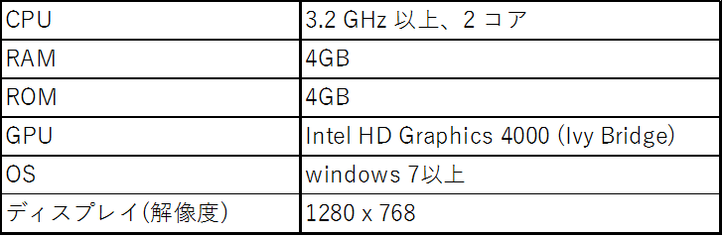
４

＜お願い＞
- 質問に対する回答は、原則として公開されますので、質問する場合は、会社名や個人名、住所等の質問者が特定または類推できる表記をしないようにしてください。
- 質問が６つを超える場合は、行数を増やして、１つのファイルで送信してください。
- ファイル名は、「質問回答書（電子入札用）」のまま変更せずに保存して、送信してください。
- 質問に製品のカタログや図面等の添付が必要な場合は、添付資料をスキャナ等で画像ファイルにした上で、本ファイルに、作成した画像ファイルを貼り付けてください。（※ 添付資料を画像ファイルにして質問書に貼り付けることが困難な場合は、契約課にご連絡をお願いします。）

